# Partie 3

## Infrastructure

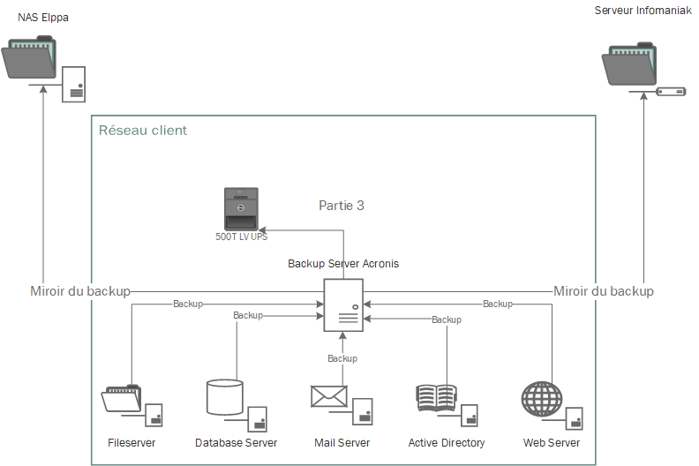

Les backups s’exécuteront de manière générale, le soir (temps mort), avec une sauvegarde complète le dimanche, et des incrémentales pendant la semaine. Quelques spécificités:

* Pour les mails: il faudra appliquer la déduplication des données
* Pour la DB: il faut faire des dumps des DB et écrire des requêtes qui permettraient de restaurer les DB à partir des dumps.
* Pour l’Active Directory et le Web Server: imager les serveurs,
* Pour le serveur de fichiers: faire une copie des fichiers et ensuite faire des sauvegardes incrémentales.

Pour toutes ces nécessités, Acronis Backup permet de faire cela, nous l’avons donc choisie comme solution.

En cas de coupure de courant, un UPS est prévu pour ce serveur.

Nous proposons un miroir de ces backups: une fois les backups effectués, ils seront copiés sur notre NAS, et sur un serveur Infomaniak.